网卡

■网卡

网卡(Network Interface Card，简称NIC)，也称网络适配器，是电脑与网络相互连接的设备。无论是普通电脑还是高端服务器，只要连接到网络，就都需要安装一块网卡。如果有必要，一台电脑也可以同时安装两块或多块网卡。

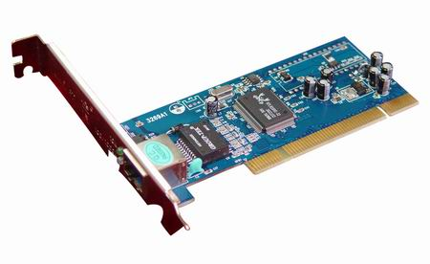

电脑之间在进行相互通讯时，数据不是以流而是以帧的方式进行传输的。我们可以把帧看做是一种数据包，在数据包中不仅包含有数据信息，而且还包含有数据的发送地、接收地信息和数据的校验信息。一块网卡包括OSI模型的两个层――物理层和数据链路层。物理层定义了数据传送与接收所需要的电与光信号、线路状态、时钟基准、数据编码和电路等，并向数据链路层设备提供标准接口。数据链路层则提供寻址机构、数据帧的构建、数据差错检查、传送控制、向网络层提供标准的数据接口等功能。

网卡的功能主要有两个:一是将电脑的数据封装为帧，并通过网线(对无线网络来说就是电磁波)将数据发送到网络上去;二是接收网络上其它设备传过来的帧，并将帧重新组合成数据，发送到所在的电脑中。网卡能接收所有在网络上传输的信号，但正常情况下只接受发送到该电脑的帧和广播帧，将其余的帧丢弃。然后，传送到系统CPU 做进一步处理。当电脑发送数据时，网卡等待合适的时间将分组插入到数据流中。接收系统通知电脑消息是否完整地到达，如果出现问题，将要求对方重新发送。

网卡充当计算机和网络缆线之间的物理接口或连线将计算机中的数字信号转换成电或光信号,称为nic（ network interface card ）。数据在计算机总线中传输是并行方式即数据是肩并肩传输的，而在网络的物理缆线中说数据以串行的比特流方式传输的，网卡承担串行数据和并行数据间的转换。网卡在发送数据前要同接收网卡进行对话以确定最大可发送数据的大小、发送的数据量的大小、两次发送数据间的间隔、等待确认的时间、每个网卡在溢出前所能承受的最大数据量、数据传输的速度。

■网卡的基本构造

网卡包括硬件和固件程序（只读存储器中的软件程序），该固件程序实现逻辑链路控制和媒体访问控制的功能，还记录唯一的硬件地址即mac地址，网卡上一般有缓存。网卡须分配中断irq及基本i/o端口地址，同时还须设置基本内存地址（base memory address）和收发器（transceiver）。

以最常见的PCI接口的网卡为例，一块网卡主要由PCB线路板、主控制芯片、数据汞、金手指(总线插槽接口)、BOOTROM、EEPROM、晶体震荡器、RJ45接口、指示灯、固定片等等，以及一些二极管、电阻电容等组成。下面我们就来分别了解一下其中主要部件。

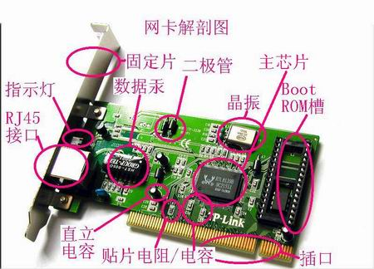

●网卡的主控制芯片

是网卡中最重要元件，核心元件，是网卡的控制中心，有如电脑的cpu，控制着整个网卡的工作，负责数据的的传送和连接时的信号侦测。早期的10/100m的双速网卡会采用两个控制芯片（单元）分别用来控制两个不同速率环境下的运算，而目前较先进的产品通常只有一个芯片控制两种速度。

一块网卡性能的好坏和功能的强弱多寡，主要就是看主控制芯片的质量。以常见的Realtek公司推出的RTL8139C和RTL8139D为例，二者首先在封装上略有不同，前者是128pin QFP/LQFP而后者为100pin，其次在搭配的EEPROM上，8139C比后者多出了对93c56的支持，而8139D是93C46。但是在功能方面，8139D更强一些，它多提供了对PCI Multi-function和PCI-bridge I/F的支持，PCI Multi-function允许把RTL8139D芯片和其他的功能芯片(如硬件调制解调芯片)设计在同块PCB板上协同工作来做成不同种类的多功能卡，在其中8139起的作用是辨别LAN信号还是PCI总线信号的作用;8139D还增强了电源管理功能。

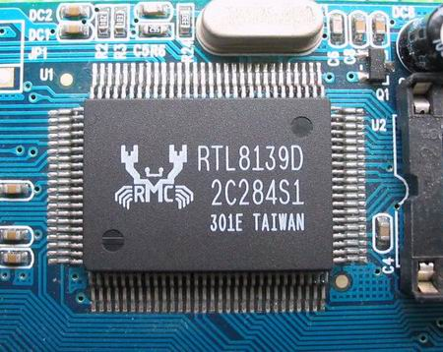

　　如果按网卡主芯片的速度来划分，常见的10/100M自适应网卡芯片有Realtek 8139系列/810X系列、VIA VT610*系列、Intel 82550PM/82559系列、Broadcom 44xx系列、3COM 3C920系列、Davicom DM9102、Mxic MX98715等等。

　　常见的10/100/1000M自适应网卡芯片有Intel的8254*系列，Broadcom的BCM57**系列，Marvell的88E8001/88E8053/88E806*系列，Realtek的RTL8169S-32/64、RTL8110S-32/64(LOM)、RTL8169SB、RTL8110SB(LOM)、RTL8168(PCI Express)、RTL8111(LOM、PCI Express)系列，VIA的VT612*系列等等。

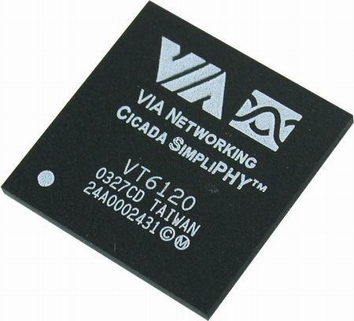

VIA的VT6120千兆芯片

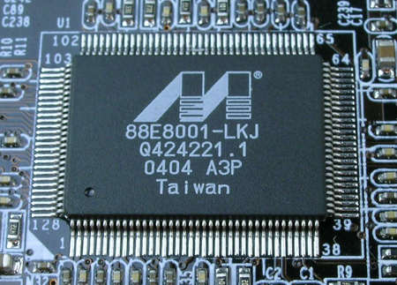

需要说明的是网卡芯片也有“软硬”之分，特别是对与主板板载(LOM)的网卡芯片来说更是如此，这是怎么回事呢?大家知道，以太网接口可分为协议层和物理层。

　　协议层是由一个叫MAC(Media Access Layer，媒体访问层)控制器的单一模块实现。

　　物理层由两部分组成，即PHY(Physical Layer，物理层)和传输器。

　　常见的网卡芯片都是把MAC和PHY集成在一个芯片中，但目前很多主板的南桥芯片已包含了以太网MAC控制功能，只是未提供物理层接口，因此，需外接PHY芯片以提供以太网的接入通道。这类PHY网络芯片就是俗称的“软网卡芯片”，常见的PHY功能的芯片有RTL8201BL、VT6103等等。

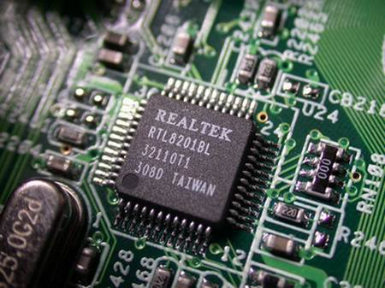

“软网卡”一般将网络控制芯片的运算部分交由处理器或南桥芯片处理，以简化线路设计，从而降低成本，但其多少会更多占用系统资源.

●晶体震荡器

负责产生网卡所有芯片的运算时钟，其原理就象主板上的晶体震荡器一样，通常网卡是使用20或25hz的晶体震荡器。千兆网卡使用62.5MHz或者125MHz晶振。

晶振是石英振荡器的简称，英文名为Crystal，它是时钟电路中最重要的部件，它的作用是向显卡、网卡、主板等配件的各部分提供基准频率，它就像个标尺，工作频率不稳定会造成相关设备工作频率不稳定，自然容易出现问题。由于制造工艺不断提高，现在晶振的频率偏差、温度稳定性、老化率、密封性等重要技术指标都很好，已不容易出现故障，但在选用时仍可留意一下晶振的质量。

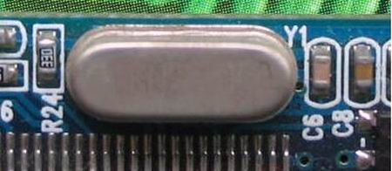

　　例如某网卡的时钟电路采用了高精度的SKO25MHz的晶振，较可靠保证了数据传输的精确同步性，大大减少了丢包的可能性，并且在线路的设计上尽量靠近主芯片，使信号走线的长度大大缩短，可靠性进一步增加。而如果采用劣质晶振，这样做虽然可以降低一点网卡成本，但因为频率的准确性问题，极易造成传输过程中的数据丢包的情况。

●boot rom插槽

BOOTROM插槽也就是常说的无盘启动ROM接口，其是用来通过远程启动服务构造无盘工作站的。远程启动服务(Remoteboot，通常也叫RPL)使通过使用服务器硬盘上的软件来代替工作站硬盘引导一台网络上的工作站成为可能。网卡上必须装有一个RPL(Remote Program Load远程初始程序加载)ROM芯片才能实现无盘启动，每一种RPL ROM芯片都是为一类特定的网络接口卡而制作的，它们之间不能互换。带有RPL的网络接口卡发出引导记录请求的广播(broadcasts)，服务器自动的建立一个连接来响应它，并加载MS-DOS启动文件到工作站的内存中。如无特殊要求网卡中的这个插槽处在空置状态。一般是和boot rom芯片搭配使用，其主要作用是引导电脑通过服务器引导进入操作系统。

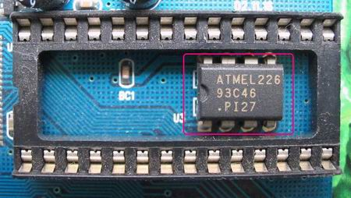

此外，在BOOTROM插槽中心一般还有一颗93C46、93LC46或93c56的EEPROM芯片(93C56是128*16bit的EEPROM，而93C46是64*16bit的EEPROM)，它相当于网卡的BIOS，里面记录了网卡芯片的供应商ID、子系统供应商ID、网卡的MAC地址、网卡的一些配置，如总线上PHY的地址，BOOTROM的容量，是否启用BOOTROM引导系统等内容。主板板载网卡的EEPROM信息一般集成在主板BIOS中。

●boot rom

就是启动芯片，让电脑可以在不具备硬盘、软驱和光驱的情况下，直接通过服务器开机，成为一个无硬盘无软驱的工作站。没有软驱就无法将资料输出，这样也可以达到资料保密的功能。同时，还可以节省下购买这些电脑部件的费用。在使用boot rom时要注意自己使用何种网络操作系统，通常有boot rom for nt，boot rom for unix，boot rom for netware等，boot rom启动芯片要自行购买。

●eeprom

从前的老式网卡都要靠设置跳线或是dip开关来设定irq、dma和i/o port等值，而现在的网卡则都使用软件设定，几乎看不见跳线的存在。各种网卡的状态和网卡的信息等数据都存在这颗小小的eeprom里，通过它来自动设置。

内接式转换器

只要有bnc接头的网卡都会有这个芯片，并紧邻在bnc接头旁，它的功能是在网卡和bnc接头之间进行数据转换，让网卡能通过它从bnc接头送出或接收资料。

●网线接口

有BNC接口和RJ-45接口，目前主要使用8芯线的RJ-45接口。

rj-45是采用双绞线作为传输媒介的一种网卡接口，在100mbps网中最常应用。bnc是采用细同轴电缆作为传输媒介。

　　在桌面消费级网卡中常见网卡接口有BNC接口和RJ-45接口(类似电话的接口)，也有两种接口均有的双口网卡。接口的选择与网络布线形式有关，在小型共享式局域网中，BNC口网卡通过同轴电缆直接与其它计算机和服务器相连;RJ-45口网卡通过双绞线连接集线器(HUB)或交换机，再通过集线器或交换机连接其它计算机和服务器。

　　目前BNC接口这种接口类型的网卡已很少见，主要因为用细同轴电缆作为传输介质的网络就比较少及组网方式问题较多有关。RJ-45是8芯线，而电话线的接口是4芯的，通常只接2芯线(ISDN的电话线接4芯线);但大家可以仔细看看，其实10M网卡的RJ-45插口也只用了1、2、3、6四根针，而100M或1000M网卡的则是八根针都是全的，这也是区别10M和100M网卡的一种方法。

●信号指示灯

在网卡后方会有二到三个不等的信号灯，其作用是显示目前网络的连线状态，通常具有tx和rx两个信息。tx代表正在送出资料，rx代表正在接收资料，若看到两个灯同时亮则代表目前是处于全双工的运作状态，也可由此来辨别全双工的网卡是否处于全双工的网络环境中。也有部分低速网卡只用一个灯来表示信号，通过不同的灯光变换来表示网络是否导通。

●LED指示灯

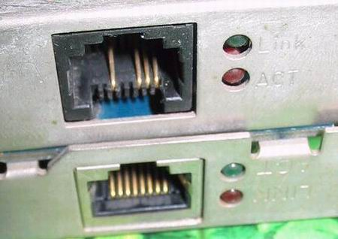

一般来讲，每块网卡都具有1个以上的LED(Light Emitting Diode发光二极管)指示灯，用来表示网卡的不同工作状态，以方便我们查看网卡是否工作正常。典型的LED指示灯有Link/Act、Full、Power等。Link/Act表示连接活动状态，Full表示是否全双工(Full Duplex)，而Power是电源指示(主要用在USB或PCMCIA网卡上)等

●数据泵

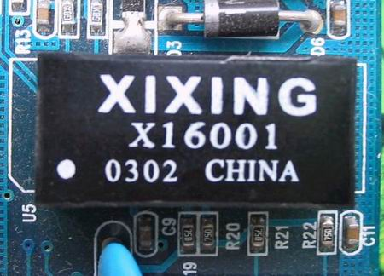

　　数据泵是消费级PCI网卡上都具备的设备，数据泵也被叫做网络变压器或可称为网络隔离变压器。它在一块网卡上所起的作用主要有两个，一是传输数据，它把PHY送出来的差分信号用差模耦合的线圈耦合滤波以增强信号，并且通过电磁场的转换耦合到不同电平的连接网线的另外一端;一是隔离网线连接的不同网络设备间的不同电平，以防止不同电压通过网线传输损坏设备。除此而外，数据泵还能对设备起到一定的防雷保护作用。

●网络唤醒接口

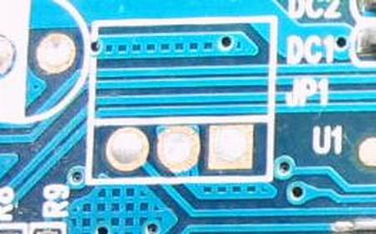

一些网卡上还依稀可见WOL的预留接口

　　早期网卡上还有一个专门的3芯插座网络唤醒(WOL)接口(PCI2.1标准网卡)，Wake On LAN(网络唤醒)提供了远程唤醒计算机的功能，它是IBM公司和Intel公司于1996年10月成立的先进管理性联盟(Advanced Manageability Alliance)的一项成果，它可以让管理员在非工作时间远程唤醒计算机，并使它们自动完成一些管理服务，例如软件的更新或者病毒扫描。它也是Wired for Management基本规范中的一部分。网络唤醒的工作原理是先由一个管理软件包发出一个基于Magic Packet标准的唤醒帧，支持网络唤醒的网卡收到唤醒帧后对其进行分析并确定该帧是否包含本网卡的MAC地址。如果包含本网卡的MAC地址，该计算机系统就会自动进入开机状态。

目前主流的独立网卡或主板板载网卡都符合PCI2.2及以上的规范，所以不再需要这个接口，要启动网络唤醒功能，只需到主板BIOS中启用“Wake on PCI Card”功能即可。

●传输介质类型

　　说到网卡，就顺便就谈谈与网卡连接的双绞线。

　　双绞线，是由许多在一个绝缘外套中的对线组成的数据传输线，它的特点就是价格便宜，现在的网卡大部分都是使用的双绞线做为传输线缆。双绞线一般用于星型网的布线连接，两端安装有RJ-45头(水晶头)，连接网卡与集线器，最大网线长度为100米左右。

双绞线有STP(屏蔽双绞线)和UTP(非屏蔽双绞线)两种。STP的双绞线内有一层金属隔离膜，在数据传输时可减少电磁干扰，所以它的稳定性较高。而UTP内没有这层金属膜，所以它的稳定性较差，但它的优势就是价格便宜。其中STP(屏蔽双绞线)主要分为3类和5类两种线，UTP(非屏蔽双绞线)主要分为3类/4类/5类/超5类/6类几种，一般网络主要使用的是5类双绞线，5类双绞线外层保护胶皮厚，胶皮上标注“CAT5”字样。超5类双绞线属非屏蔽双绞线，与普通5类双绞线比较，超5类双绞线在传送信号时衰减更小，抗干扰能力更强，在100M网络中，用户设备的受干扰程度只有普通5类线的1/4，其也是目前应用的主流。

●总线接口

　　网卡要与电脑相连接才能正常使用，电脑上各种接口层出不穷，这也造成了网卡所采用的总线接口类型纷呈。此外，提到总线接口，需要说明的是人们一般将这类接口俗称为“金手指”，为什么叫金手指呢?是因为这类插卡的线脚采用的是镀钛金(或其它金属)，保证了反复插拔时的可靠接触，既增大了自身的抗干扰能力又减少了对其他设备的干扰。

内置式网卡需要通过俗称“金手指”的总线接口插在计算机主板的扩展槽中。主要有ISA,PCI,PCMCIA和USB等。常见的是PCI总线接口的网卡。

　　下面列举一下常见的各种接口类型的网卡。

1. ISA接口网卡

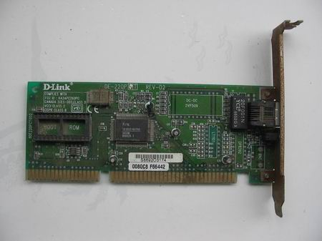

　　ISA是早期网卡使用的一种总线接口，ISA网卡采用程序请求I/O方式与CPU进行通信，这种方式的网络传输速率低，CPU资源占用大，其多为10M网卡，目前在市面上基本上看不到有ISA总线类型的网卡，笔者从旧件堆中找到了几款ISA网卡，D-LINK的产品，居然用橡皮擦清洁金手指上机后还能用。

　　②PCI接口网卡

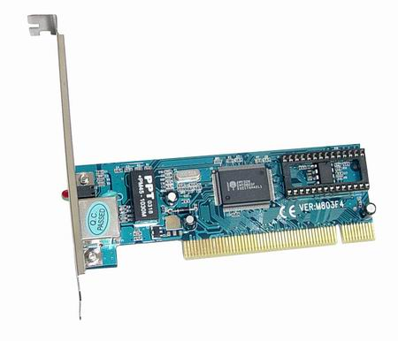

　　PCI(peripheral component interconnect)总线插槽仍是目前主板上最基本的接口。其基于32位数据总线，可扩展为64位，它的工作频率为33MHz/66MHz。数据传输率为每秒132MB(32*33MHz/8)。目前PCI接口网卡仍是家用消费级市场上的绝对主流。

　　③PCI-X接口网卡

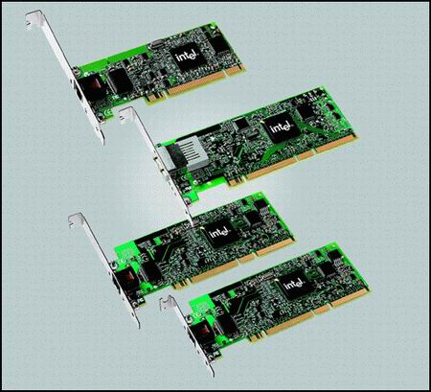

　　PCI-X是PCI总线的一种扩展架构，它与PCI总线不同的是，PCI总线必须频繁的于目标设备和总线之间交换数据，而PCI-X则允许目标设备仅于单个PCI-X设备看已进行交换，同时，如果PCI-X设备没有任何数据传送，总线会自动将PCI-X设备移除，以减少PCI设备间的等待周期。所以，在相同的频率下，PCI-X将能提供比PCI高14-35%的性能。目前服务器网卡经常采用此类接口的网卡。

　　④PCI-E接口网卡

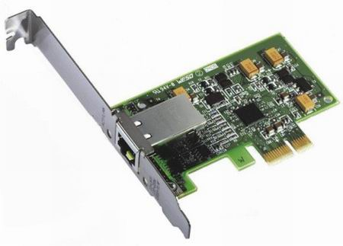

　　PCI Express 1X接口已成为目前主流主板的必备接口。不同与并行传输，PCI Express接口采用点对点的串行连接方式，PCI Express接口根据总线接口对位宽的要求不同而有所差异，分为PCI Express 1X(标准250MB/s，双向500MB/s)、2X(标准500MB/s)、4X(1GB/s)、8X(2GB/s)、16X(4GB/s)、32X(8GB/s)。采用PCI-E接口的网卡多为千兆网卡。

　　⑤USB接口网卡

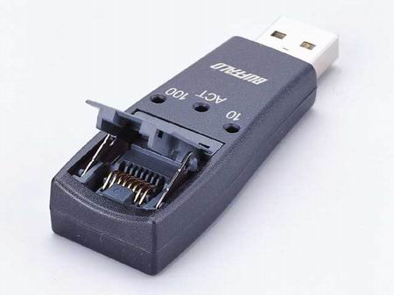

　　在目前的电脑上很难找到没有USB接口(Universal Serial Bus，通用串行总线)的，USB总线分为USB2.0和USB1.1标准。USB1.1标准的传输速率的理论值是12Mbps，而USB2.0标准的传输速率可以高达480Mbps，目前的USB有线网卡多为USB2.0标准的。

　　⑥PCMCIA接口网卡

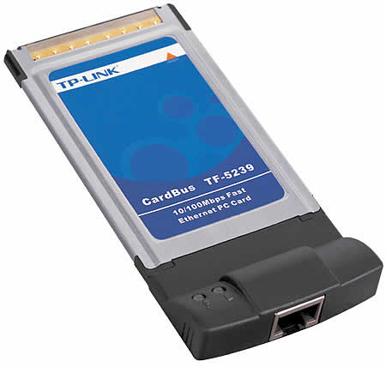

　　PCMCIA接口是笔记本电脑专用接口，PCMCIA总线分为两类，一类为16位的PCMCIA，另一类为32位的CardBus，CardBus网卡的最大吞吐量接近90Mbps，其是目前市售笔记本网卡的主流。

　　⑦Mini-PCI接口网卡

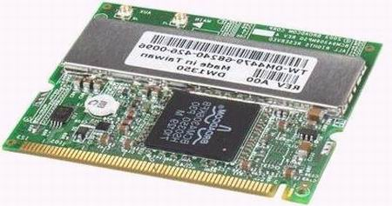

　　MiniPCI接口是在台式机PCI接口基础上扩展出的适用于笔记本电脑的接口标准，其速度和PCI标准相当，很多此类产品都是无线网卡。

■网卡的分类

●以频宽区分网卡种类

目前的以太网卡分为10mbps、100mbps和1000 mbps三种频宽，目前常见的三种架构有10baset、100basetx与base2，前两者是以rj-45双绞线为传输媒介，频宽分别有10mbps和100mbps。而双绞线又分为category 1至category 5五种规格，分别有不同的用途以及频宽，category通常简称cat，只要使用cat5规格的双绞线皆可用于10/100mbps频宽的网卡上。而10base2架构则是使用细同轴电缆作为传输媒介，频宽只有10mbps。这里提到的频宽10或100mbps是指网卡上的最大传送频宽，而频宽并不等于网络上实际的传送速度，实际速度要考虑到传送的距离，线路的品质，和网络上是否拥挤等因素，这里所谈的bps指的是每秒传送的bit（1个byte=8个bit）。而100mbps则称为高速以太网卡（fast ethernet），多为pci/pci-e接口。当前市面上的pci网卡多具有10/100/1000mbps自动切换的功能，会根据所在的网络连线环境来自动调节网络速度。1000 mbps以太网卡多用于交换机或交换机与服务器之间的高速链路或backbone。

●以接口类型区分网卡种类

以接口类型来分，网卡目前使用较普遍的是isa接口、pci接口、usb接口和笔记本电脑专用的pcmcia接口。现在的isa接口的网卡均采用16bit的总线宽度，其特性是采用programmed i/o的模式传送资料，传送数据时必须通过cpu在i/o上开出一个小窗口，作为网卡与pc之间的沟通管道,需要占用较高的cpu使用率，在传送大量数据时效率较差。pci接口的网卡则采用32bit的总线频宽，采用bus master的数据传送方式，传送数据是由网卡上的控制芯片来控制，不必通过i/o端口和cpu，可大幅降低cpu的占用率，目前产品多为10/100mbps双速自动侦测切换网卡。

●以全双工/半双工来区分网卡种类

网络有半双工（half duplex）与全双工（full duplex）之分，半双工网卡无法同一时间内完成接收与传送数据的动作，如10base2使用细同轴电缆的网络架构就是半双工网络，同一时间内只能进行传送或接收数据的工作，效率较低。要使用全双工的网络就必须要使用双绞线作为传输线才能达到，并且也要搭配使用全双工的集线器，要使用10base或100basetx的网络架构，网卡当然也要是全双工的产品。

●以网络物理缆线接头区分网卡

目前网卡常用的网线接头有rj-45与bnc两种，有的网卡同时具有两种接头，可适用于两种网络线，但无法两个接头同时使用。另外还有光纤接口的网卡，通常带宽在1000 mbps。

其他功能wol

有些网卡会有wol的功能，wol网络开机的功能（wake on lan）。它可由另外一台电脑，使用软件制作特殊格式的信息包发送至一台装有具wol功能网卡的电脑，而该网卡接收到这些特殊格式的信息包后，就会命令电脑打开电源，目前已有越来越多的网卡支持网络开机的功能。

其它网卡

从网络传输的物理媒介上还有无线网卡，利用2.4ghz的无线电波来传输数据。目前ieee有两种规范802.11和802.11b，最高传输速率分别为2m和11m，接口有pci、usb和pcmcia几种。

■网卡测试技术

●基于操作系统的测试

网卡一个重要的性能是看其是否支持多种网络操作系统，比较流行的网络操作系统有windows、unix（linux、freebsd、sco、solaris、hp厎）、novell、dec等。同时网卡应能够支持多种的网络协议，如tcp/ip、ipx/spx、apple、netbeui等。

●基于主机的兼容性测试

硬件上的兼容性也是非常重要的一个方面，尤其在笔记本电脑上兼容性问题比较突出，根据本人的实际经验，甚至某些名牌的网卡在一些笔记本电脑上也存在较为严重的兼容性问题。在服务器或台式电脑方面这些问题不常出现。

网卡传输速率测试（数据吞吐量）

测试网卡的传输速率一般有硬件和软件两种方法，硬件是利用一些专用的仪器如网络分析仪、smartbits smartcards等其他一些设备，利用icmp echo请求和udp数据包来检测数据流量。通常测试的项目有以下几方面：

autonegotiation test

测试网卡速率、全双工/半双工和流控协商。协商决定着是否通过“暂停桢pause frame”来允许流量控制。

arp test

测试网卡是否能对arp请求做出正确回应及是否在规定时间内应答。这个时间由测试者进行设置。

error test

测试网卡处理错误frame的能力，通常在较低的传输速率下进行此项测试（0.5%传输速率），有以下几个方面的测试：

网卡接收正确的frame，作出处理。

网卡接收到存在crc校验错的frame，网卡将其丢弃。

网卡接收到传输顺序错误的frame，网卡将其丢弃。

网卡接收到含有少量错误bits的frame，网卡应全部接收并处理。

网卡接收到超小frame，网卡应将其丢弃。

网卡接收到超长frame，网卡应将其丢弃。

packets loss test

rfc规定测试网卡在各种传输带宽利用率下的处理frame的能力，从初始化数据传输到传输速率的不断变化一直到传输结束，检查frame的丢失情况。

throughput test

数据吞吐量的测试也是rfc规定的一项测试内容，测试的结果反映出传输的最大带宽的利用率，每秒处理的frame和每秒处理的bits数量。

back-to-back test

同样此项测试也为rfc-2544的规定，测试在一个设定的最大传输速率下网卡可处理的并发frame的数量。最终反映出在不丢失数据包的情况下可并发传输的最大frame数量。

利用软件测试通常是利用zd的netbench来测试，一般只利用其测试网卡的最大传输速率。测试时要组成一个网络结构，一台windows server服务器，若干个客户端，传输大容量的文件如100mbps，测试的结果将反映出网卡的最大传输速率。另一个测试项目是测试网卡对较小的数据包请求的回应能力，这里有必要讨论一下tcp/ip的ping命令的机制。ping是利用发送和接收icmp echo报文，来检测链路状态和协议设置。数据链路层封装的是frame，大小在64k～1518k之间，当发送frame时，网卡接受到frame时首先要读取桢头和桢尾的mac地址，当mac地址相匹配时再接封装读取ip地址。当网卡连续接收到frame时，要对每一个frame做出处理，当网卡或是系统无法处理这些数据包时，这些数据包将被丢弃。这种情况多发生在连续发送非常小的frame时。ping的机制是发送一个icmp报文，接收到一个icmp echo后再发送下一个icmp报文。所以较小的连续的frame会对网卡和系统造成较大的压力。在netbench中，有一项测试就是测试网卡或系统对连续的小数据包的处理能力。

稳定性测试

一块好的网卡应该具有良好的稳定性，具体讲就是在不同的工作环境下和不同的工况下应具有稳定的表现。通常测试主要是高温和传输大文件测试。

高温测试一般是在30～35摄氏度下连续运行网卡的测试程序达一定的时间比如2小时以上，检测网卡高温下的稳定性。pcmcia接口的网卡一般有两种32位的和16位的，前者又称为cardbus网卡，数据带宽由16位增加到32位，使得pcmcia的网卡发热量成为一个显著的问题。

另一个测试是传输大的文件，某些品质较差的网卡在传输大容量的文件比如2gbps以上的文件时容易出错。

综上所述，在测试一块网卡时要进行全面的软、硬件及兼容性测试，可根据具体的应用和不同的要求，有机的选择测试项目，正确反映网卡的性能指标。

■网卡工作原理

网卡充当计算机和网络缆线之间的物理接口或连线，负责将计算机中的数字信号转换成电或光信号。网卡要承担串行数据或并行数据间的转换，数据在计算机总线中并行传输，而在网络的物理缆线中以串行的比特流传输。

网卡的主要工作原理:发送数据时,计算机把要传输的数据并行写到网卡的缓存,网卡对要传输的数据进编码(10M以太网使用曼切斯特码,100M以太网使用差分曼切斯特码),串行发到传输介质上.接收数据时,则相反。对于网卡而言，每块网卡都有一个唯一的网络节点地址，它是网卡生产厂家在生产时烧入ROM（只读存储芯片）中的，我们把它叫做MAC地址（物理地址），且保证绝对不会重复。MAC为48bit,前24比特由IEEE分配,是需要钱买的,后24bit由网卡生产厂家自行分配.

我们日常使用的网卡都是以太网网卡。目前网卡按其传输速度来分可分为10M网卡、10／100M自适应网卡以及千兆(1000M)网卡。如果只是作为一般用途，如日常办公等，比较适合使用10M网卡和10／100M自适应网卡两种。如果应用于服务器等产品领域，就要选择千兆级的网卡。

以太网卡中数据链路层的芯片一般简称之为 MAC 控制器，物理层的芯片我们简称之为PHY。许多网卡的芯片把MAC 和PHY 的功能做到了一颗芯片中，比如Intel 82559 网卡的和3COM 3C905 网卡。但是MAC 和PHY 的机制还是单独存在的，只是外观的表现形式是一颗单芯片。当然也有很多网卡的MAC 和PHY 是分开做的，比如D-LINK 的DFE-530TX等。

网卡工作在osi的最后两层，物理层和数据链路层。

物理层定义了数据传送与接收所需要的电与光信号、线路状态、时钟基准、数据编码和电路等，并向数据链路层设备提供标准接口。物理层的芯片称之为PHY。

数据链路层则提供寻址机构、数据帧的构建、数据差错检查、传送控制、向网络层提供标准的数据接口等功能。以太网卡中数据链路层的芯片称之为MAC控制器。

很多网卡的这两个部分是做到一起的。他们之间的关系是pci总线接mac总线，mac接phy，phy接网线（当然也不是直接接上的，还有一个变压装置）。

下面继续让我们来关心一下PHY和MAC之间是如何传送数据和相互沟通的。通过IEEE定义的标准的MII/GigaMII(Media Independed Interface，介质独立接口)接口连接MAC和PHY。这个接口是IEEE定义的。MII接口传递了网络的所有数据和数据的控制。而MAC对PHY的工作状态的确定和对PHY的控制则是使用SMI(Serial Management Interface)接口通过读写PHY的寄存器来完成的。PHY里面的部分寄存器也是IEEE定义的，这样PHY把自己的目前的状态反映到寄存器里面，MAC通过SMI总线不断的读取PHY的状态寄存器以得知目前PHY的状态，例如连接速度，双工的能力等。当然也可以通过SMI设置PHY的寄存器达到控制的目的，例如流控的打开关闭，自协商模式还是强制模式等。

我们看到了，不论是物理连接的MII接口和SMI总线还是PHY的状态寄存器和控制寄存器都是有IEEE的规范的，因此不同公司的MAC和PHY一样可以协调工作。当然为了配合不同公司的PHY的自己特有的一些功能，驱动需要做相应的修改。

一片网卡主要功能的实现就基本上是上面这些器件了。其他的，还有一颗EEPROM芯片，通常是一颗93C46。里面记录了网卡芯片的供应商ID、子系统供应商ID、网卡的MAC地址、网卡的一些配置，如SMI总线上PHY的地址，BOOTROM的容量，是否启用BOOTROM引导系统等东西。

很多网卡上还有BOOTROM这个东西。它是用于无盘工作站引导操作系统的。既然无盘，一些引导用必需用到的程序和协议栈就放到里面了，例如RPL、PXE等。实际上它就是一个标准的PCI ROM。所以才会有一些硬盘写保护卡可以通过烧写网卡的BootRom来实现。其实PCI设备的ROM是可以放到主板BIOS里面的。启动电脑的时候一样可以检测到这个ROM并且正确识别它是什么设备的。AGP在配置上和PCI很多地方一样，所以很多显卡的BIOS也可以放到主板BIOS里面。这就是为什么板载的网卡我们从来没有看到过BOOTROM的原因。

工作过程

PHY在发送数据的时候，收到MAC过来的数据(对PHY来说，没有帧的概念，对它来说，都是数据而不管什么地址，数据还是CRC)，每4bit就增加1bit的检错码，然后把并行数据转化为串行流数据，再按照物理层的编码规则(10Based-T的NRZ编码或100based-T的曼彻斯特编码)把数据编码，再变为模拟信号把数据送出去。收数据时的流程反之。现在来了解PHY的输出后面部分。一颗CMOS制程的芯片工作的时候产生的信号电平总是大于0V的(这取决于芯片的制程和设计需求)，但是这样的信号送到100米甚至更长的地方会有很大的直流分量的损失。而且如果外部网现直接和芯片相连的话，电磁感应(打雷)和静电，很容易造成芯片的损坏。

再就是设备接地方法不同，电网环境不同会导致双方的0V电平不一致，这样信号从A传到B，由于A设备的0V电平和B点的0V电平不一样，这样会导致很大的电流从电势高的设备流向电势低的设备。我们如何解决这个问题呢？

这时就出现了Transformer(隔离变压器)这个器件。它把PHY送出来的差分信号用差模耦合的线圈耦合滤波以增强信号，并且通过电磁场的转换耦合到连接网线的另外一端。这样不但使网线和PHY之间没有物理上的连接而换传递了信号，隔断了信号中的直流分量，还可以在不同0V电平的设备中传送数据。

隔离变压器本身就是设计为耐2KV～3KV的电压的。也起到了防雷感应(我个人认为这里用防雷击不合适)保护的作用。有些朋友的网络设备在雷雨天气时容易被烧坏，大都是PCB设计不合理造成的，而且大都烧毁了设备的接口，很少有芯片被烧毁的，就是隔离变压器起到了保护作用。

发送数据时，网卡首先侦听介质上是否有载波（载波由电压指示），如果有，则认为其他站点正在传送信息，继续侦听介质。一旦通信介质在一定时间段内（称为帧间缝隙IFG=9.6微秒）是安静的，即没有被其他站点占用，则开始进行帧数据发送，同时继续侦听通信介质，以检测冲突。在发送数据期间，如果检测到冲突，则立即停止该次发送，并向介质发送一个“阻塞”信号，告知其他站点已经发生冲突，从而丢弃那些可能一直在接收的受到损坏的帧数据，并等待一段随机时间（CSMA/CD确定等待时间的算法是二进制指数退避算法）。在等待一段随机时间后，再进行新的发送。如果重传多次后（大于16次）仍发生冲突，就放弃发送。

接收时，网卡浏览介质上传输的每个帧，如果其长度小于64字节，则认为是冲突碎片。如果接收到的帧不是冲突碎片且目的地址是本地地址，则对帧进行完整性校验，如果帧长度大于1518字节（称为超长帧，可能由错误的LAN驱动程序或干扰造成）或未能通过CRC校验，则认为该帧发生了畸变。通过校验的帧被认为是有效的，网卡将它接收下来进行本地处理。

1 数据链路层MAC控制器

首先我们来说说以太网卡的 MAC 芯片的功能。以太网数据链路层其实包含MAC（介质访问控制）子层和LLC（逻辑链路控制）子层。一块以太网卡MAC 芯片的作用不但要实现MAC 子层和LLC 子层的功能，还要提供符合规范的PCI 界面以实现和主机的数据交换。MAC 从PCI 总线收到IP 数据包（或者其他网络层协议的数据包）后，将之拆分并重新打包成最大1518Byte，最小64Byte 的帧。这个帧里面包括了目标MAC 地址、自己的源MAC 地址和数据包里面的协议类型（比如IP 数据包的类型用80 表示）。最后还有一个DWORD(4Byte)的CRC 码。可是目标的 MAC 地址是哪里来的呢？这牵扯到一个ARP 协议（介乎于网络层和数据链路层的一个协议）。第一次传送某个目的IP 地址的数据的时候，先会发出一个ARP 包，其MAC 的目标地址是广播地址，里面说到："谁是xxx.xxx.xxx.xxx 这个IP 地址的主人？"因为是广播包，所有这个局域网的主机都收到了这个ARP 请求。收到请求的主机将这个IP地址和自己的相比较，如果不相同就不予理会，如果相同就发出ARP 响应包。这个IP 地址的主机收到这个ARP 请求包后回复的ARP 响应里说到："我是这个IP 地址的主人"。这个包里面就包括了他的MAC 地址。以后的给这个IP 地址的帧的目标MAC 地址就被确定了。（其它的协议如IPX/SPX 也有相应的协议完成这些操作。）IP 地址和MAC 地址之间的关联关系保存在主机系统里面，叫做ARP 表，由驱动程序和操作系统完成。在Microsoft 的系统里面可以用 arp -a 的命令查看ARP 表。收到数据帧的时候也是一样，做完CRC 以后，如果没有CRC 效验错误，就把帧头去掉，把数据包拿出来通过标准的借口传递给驱动和上层的协议客栈，最终正确的达到我们的应用程序。还有一些控制帧，例如流控帧也需要MAC 直接识别并执行相应的行为。以太网MAC芯片的一端接计算机PCI 总线，另外一端就接到PHY 芯片上。以太网的物理层又包括MII/GMII（介质独立接口）子层、PCS（物理编码子层）、PMA（物理介质附加）子层、PMD（物理介质相关）子层、MDI 子层。而PHY 芯片是实现物理层的重要功能器件之一，实现了前面物理层的所有的子层的功能。

2 物理层PHY

PHY 在发送数据的时候，收到MAC 过来的数据（对PHY 来说，没有帧的概念，对它来说，都是数据而不管什么地址，数据还是CRC），每4bit 就增加1bit 的检错码，然后把并行数据转化为串行流数据，再按照物理层的编码规则（10Based-T 的NRZ 编码或100based-T的曼彻斯特编码）把数据编码，再变为模拟信号把数据送出去。（注：关于网线上数据是数字的还是模拟的比较不容易理解清楚。）收数据时的流程反之。发送数据时，PHY 还有个重要的功能就是实现CSMA/CD 的部分功能，它可以检测到网络上是否有数据在传送。网卡首先侦听介质上是否有载波（载波由电压指示），如果有，则认为其他站点正在传送信息，继续侦听介质。一旦通信介质在一定时间段内（称为帧间缝隙IFG= 9.6 微秒）是安静的，即没有被其他站点占用，则开始进行帧数据发送，同时继续侦听通信介质，以检测冲突。在发送数据期间，如果检测到冲突，则立即停止该次发送，并向介质发送一个“阻塞”信号，告知其他站点已经发生冲突，从而丢弃那些可能一直在接收的受到损坏的帧数据，并等待一段随机时间（CSMA/CD 确定等待时间的算法是二进制指数退避算法）。在等待一段随机时间后，再进行新的发送。如果重传多次后（大于16 次）仍发生冲突，就放弃发送。接收时，网卡浏览介质上传输的每个帧，如果其长度小于64 字节，则认为是冲突碎片。如果接收到的帧不是冲突碎片且目的地址是本地地址，则对帧进行完整性校验，如果帧长度大于1518 字节（称为超长帧，可能由错误的LAN 驱动程序或干扰造成）或未能通过CRC校验，则认为该帧发生了畸变。通过校验的帧被认为是有效的，网卡将它接收下来进行本地处理许多网友在接入 Internt 宽带时，喜欢使用"抢线"强的网卡，就是因为不同的PHY 碰撞后计算随机时间的方法设计上不同，使得有些网卡比较"占便宜"。不过，抢线只对广播域的网络而言的，对于交换网络和ADSL 这样点到点连接到局端设备的接入方式没什么意义。而且"抢线"也只是相对而言的，不会有质的变化。

3 关于网络间的冲突

现在交换机的普及使得交换网络的普及，使得冲突域网络少了很多，极大地提高了网络的带宽。但是如果用HUB，或者共享带宽接入Internet 的时候还是属于冲突域网络，有冲突碰撞的。交换机和HUB 最大的区别就是：一个是构建点到点网络的局域网交换设备，一个是构建冲突域网络的局域网互连设备。我们的 PHY 还提供了和对端设备连接的重要功能并通过LED 灯显示出自己目前的连接的状态和工作状态让我们知道。当我们给网卡接入网线的时候，PHY 不断发出的脉冲信号检测到对端有设备，它们通过标准的"语言"交流，互相协商并却定连接速度、双工模式、是否采用流控等。通常情况下，协商的结果是两个设备中能同时支持的最大速度和最好的双工模式。这个技术被称为Auto Negotiation 或者NWAY，它们是一个意思--自动协商。

4 PHY 的输出部分

现在来了解 PHY 的输出后面部分。一颗CMOS 制程的芯片工作的时候产生的信号电平总是大于0V 的（这取决于芯片的制程和设计需求），但是这样的信号送到100 米甚至更长的地方会有很大的直流分量的损失。而且如果外部网现直接和芯片相连的话，电磁感应（打雷）和静电，很容易造成芯片的损坏。再就是设备接地方法不同，电网环境不同会导致双方的0V 电平不一致，这样信号从A传到B，由于A 设备的0V 电平和B 点的0V 电平不一样，这样会导致很大的电流从电势高的设备流向电势低的设备。我们如何解决这个问题呢？这时就出现了 Transformer（隔离变压器）这个器件。它把PHY 送出来的差分信号用差模耦合的线圈耦合滤波以增强信号，并且通过电磁场的转换耦合到连接网线的另外一端。这样不但使网线和PHY 之间没有物理上的连接而换传递了信号，隔断了信号中的直流分量，还可以在不同0V 电平的设备中传送数据。隔离变压器本身就是设计为耐 2KV~3KV 的电压的。也起到了防雷感应（我个人认为这里用防雷击不合适）保护的作用。有些朋友的网络设备在雷雨天气时容易被烧坏，大都是PCB 设计不合理造成的，而且大都烧毁了设备的接口，很少有芯片被烧毁的，就是隔离变压器起到了保护作用。

5 关于传输介质

隔离变压器本身是个被动元件，只是把PHY 的信号耦合了到网线上，并没有起到功率放大的作用。那么一张网卡信号的传输的最长距离是谁决定的呢？一张网卡的传输最大距离和与对端设备连接的兼容性主要是 PHY 决定的。但是可以将信号送的超过100 米的PHY 其输出的功率也比较大，更容易产生EMI 的问题。这时候就需要合适的Transformer 与之配合。作PHY 的老大公司Marvell 的PHY，常常可以传送180~200米的距离，远远超过IEEE 的100 米的标准。RJ-45 的接头实现了网卡和网线的连接。它里面有8 个铜片可以和网线中的4 对双绞（8根）线对应连接。其中100M 的网络中1、2 是传送数据的，3、6 是接收数据的。1、2 之间 是一对差分信号，也就是说它们的波形一样，但是相位相差180 度，同一时刻的电压幅度互为正负。这样的信号可以传递的更远，抗干扰能力强。同样的，3、6 也一样是差分信号。网线中的 8 根线，每两根扭在一起成为一对。我们制作网线的时候，一定要注意要让1、2 在其中的一对，3、6 在一对。否则长距离情况下使用这根网线的时候会导致无法连接或连接很不稳定。现在新的 PHY 支持AUTO MDI-X 功能(也需要Transformer 支持)。它可以实现RJ-45接口的1、2 上的传送信号线和3、6 上的接收信号线的功能自动互相交换。有的PHY 甚至支持一对线中的正信号和负信号的功能自动交换。这样我们就不必为了到底连接某个设备需要使用直通网线还是交叉网线而费心了。这项技术已经被广泛的应用在交换机和SOHO 路由器上。在 1000Basd-T 网络中，其中最普遍的一种传输方式是使用网线中所有的4 对双绞线，其中增加了4、5 和7、8 来共同传送接收数据。由于1000Based-T 网络的规范包含了AUTOMDI-X 功能，因此不能严格确定它们的传出或接收的关系，要看双方的具体的协商结果。

6 PHY 和MAC 之间如何进行沟通

下面继续让我们来关心一下 PHY 和MAC 之间是如何传送数据和相互沟通的。通过IEEE 定义的标准的MII/GigaMII（Media Independed Interfade，介质独立界面）界面连接MAC和PHY。这个界面是IEEE 定义的。MII 界面传递了网络的所有数据和数据的控制。而 MAC 对PHY 的工作状态的确定和对PHY 的控制则是使用SMI（Serial ManagementInterface）界面通过读写PHY 的寄存器来完成的。PHY 里面的部分寄存器也是IEEE 定义的，这样PHY 把自己的目前的状态反映到寄存器里面，MAC 通过SMI 总线不断的读取PHY 的状态寄存器以得知目前PHY 的状态，例如连接速度，双工的能力等。当然也可以通过SMI设置PHY 的寄存器达到控制的目的，例如流控的打开关闭，自协商模式还是强制模式等。我们看到了，不论是物理连接的 MII 界面和SMI 总线还是PHY 的状态寄存器和控制寄存器都是有IEEE 的规范的，因此不同公司的MAC 和PHY 一样可以协调工作。当然为了配合不同公司的PHY 的自己特有的一些功能，驱动需要做相应的修改。

7 网卡的供电

最后就是电源部分了。大多数网卡现在都使用 3.3V 或更低的电压。有的是双电压的。因此需要电源转换电路。而且网卡为了实现 Wake on line 功能，必须保证全部的PHY 和MAC 的极少一部分始终处于有电的状态，这需要把主板上的5V Standby 电压转换为PHY 工作电压的电路。在主机开机后，PHY 的工作电压应该被从5V 转出来的电压替代以节省5V Standby 的消耗。（许多劣质网卡没有这么做）。有 Wake on line 功能的网卡一般还有一个WOL 的接口。那是因为PCI2.1 以前没有PCI设备唤醒主机的功能，所以需要着一根线通过主板上的WOL 的接口连到南桥里面以实现WOL 的功能。新的主板合网卡一般支持 PCI2.2/2.3，扩展了PME#信号功能，不需要那个接口而通过PCI 总线就可以实现唤醒功能。

■网卡编程

网卡初始化

网络设备初始化主要工作时检测设备的存在、初始化描述设备的net_device结构及在系统中登记该设备。在系统初始化完成以后，系统检测到的网络设备将保存在链表dev_base中，其中每个链表单元net_device对应一个存在的物理网络设备。

初始化过程首先检测网络物理设备是否存在，这是通过检测物理设备的硬件特征来完成；然后对设备进行资源配置，这些完成之后就要构造设备的net_device数据结构，用检测到值对net_device中的变量初始化；最后Linux内核中注册该设备并申请内存空间。

网卡的打开与关闭

为了使用网络设备，需要打开网卡，打开和关闭的一个接口是由shell命令ifconfig调用的，而ifconfig则要调用一个通用的设备打开函数dev_open（net/core/dev.c），相应的还有一个dev_close函数，这两个函数提供独立于设备的操作接口的打开和关闭功能。一般打开函数执行的操作包括注册中断函数，分配并初始化网卡所需要的接收与发送缓冲区，启动硬件检查网络连接线状态等。

数据包的发送与接收

数据包的发送和接收是实现Linux网络驱动程序中两个最关键的过程。

当物理网络设备接收到数据是，系统通过两种途径解决这个问题。一种方法是轮询方式，另一种方式是中断法师。

在轮询方式中，系统每隔一定的时间间隔就去检查一次物理设备，若设备有数据到达，就调用读取数据的程序。Linux中通过定时器实现，但是此法有一个明显的缺点：不管设备是否有数据，系统总是要固定的消耗CPU资源去查看设备，并且可能对一些紧急数据处理予以延迟。从资源的利用率以及工作的效率上看都不是最优的。

中断方式利用硬件体系结构的中断机制实现设备和系统的应答对话，即当物理设备需要CPU处理数据时，就向CPU发送一个终端信号，系统则在收到信号后调用相应的中断服务程序响应对设备中断的处理。因此，基本在所有的网络设备驱动程序中都是用中断方式的。

每一个网卡上都有一块FIFO存储器，对于NIC（Network Interface Controller），FIFO存储器是用来通过系统总线传送数据到系统存储器之前，缓存从LAN上接收到的数据。对与快速以太网还有一个直接内存存取（DMA：Directly Memory Access）控制器，用于提供对系统存储器的可靠访问。

驱动为网卡分配一个环形缓冲区，在一段连续的物理内存中实现。

1、 数据接收

（1）接收来自MAC的数据包，先暂存于片内FIFO接收队列；

（2）当接收器达到早期接收上线时就移至环形缓冲区；

（3）待整个数据包全部从FIFO移至缓存后，将接收状态寄存器和包长度写入接收的数据包头部，并更新CBA（Current Buffer Address）寄存器的值；

（4）CMD（Command）寄存器中的BufferEmpty位和ISR（中断状态寄存器）寄存器的ROK位置1，并发出ROK的中断；

（5）ISR中断调用完成后，清除ISR（ROK）并更新CAPR（Current Address of Packet Read，指向接收缓存的已读取包的地址），完成本次接收。

2、 数据发送

（1）将待传送的数据写入主存中一段连续的缓存空间，由OS配合驱动程序完成；

（2）找到一个可用的描述器，并写入内容，包括该数据包的开始物理地址和传输状态字（包的大小、可传送下限、OWN位）；

（3）OWN位有效，将数据从缓存移至片内FIFO队列；

（4）当FIFO队列中的数据达到早期传送下限，NIC的传送单元就会启动，将数据顺序输出至线路；

（5）当整个数据包都已经传至FIFO，OWN位置1；

（6）当整个数据包都已经传至线路上， TOK寄存器置1；

（7）当TOK（IMR）和TOK（ISR）多置1，就发出TOK中断；

（8）TOK中断调用完成以后，清除TSD状态字，完成本次传送。

可以看出，网卡需要发送/接收数据，都必须以中断的方式告诉系统，系统处理中断后做出相应操作。

网卡存在一定大小的FIFO存储器，同时还有缓冲区，缓冲区是由系统以及驱动共同分配一段连续的物理内存，所有的发送/接收的数据，都必须通过FIFO已经缓冲区，只有一包数据都发送成功后，才能继续发送下一包数据。系统维护缓冲区，只有当缓冲区有空间时才会接受上层来的数据，而网卡处理数据的速率远高于接收数据的最大速率，因此在网卡上不会存在堵塞情况。

对编程而言，在应用层调用传输层函数send/sendto，使用套接字传送数据，屏蔽了底层的所有实现。此时，send/sendto函数是没有阻塞的，只要调用，必然有返回值，成功返回发送数据的长度，失败则返回负值（失败的主要原因是网络连接的问题），因此可能存在数据丢失的现象，需要写程序的时候保证数据的传输成功。但是只有send/sendto函数返回后，程序才会执行下一次发送，因此编程时没必要考虑数据会在传输层上出现阻塞。

用3C501来谈谈网卡的基本工作原理

3C501是第一块用于X86平台的ISA网卡，剖析下它的原理有助于帮助我们了解网卡是如何工作的。

网卡采用带同步信号的曼彻斯特编码(具体含义请BD该名词)，其具体每组数据包的格式如下——(目前网络速度大幅提高，SFD已经改变了)

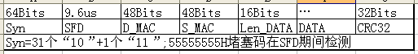

冲突检测使用CSMA/CD载波侦听的介质层协议(具体名词含义请BD)。

3C501网卡的具体方块图如下——

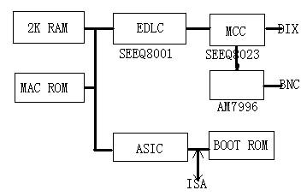

EDLC为数据链路控制芯片、MCC为曼彻斯特码编码器、ASCI为ISA接口逻辑电路，3C501通常占用300~30F共16个I/O口，实际上使用308~30F这几个，对应的寄存器及I/O口如下——

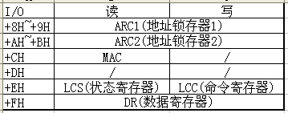

下面我们将介绍具体介绍个寄存器的作用，并分析网络分组包的收发过程(待续)

1、地址锁存器ARC1(308~309)，该寄存器兼有16位地址锁存器和16位同步计数器功能

1)在当从MAC口读取MAC地址时，ARC1作为地址锁存器用，ARC1置0，并在每读取一次后自动加1，共读6次就取得网卡的MAC地址。

2)当使用PIO方式与网卡缓存交换数据时，ARC1作为缓存地址指针，每从DR寄存器访问一次，则ARC1自动加1

3)当采用DMA方式发送分组包时(发送的数据缓存后端对齐)，ARC1初始值置为800H-包长，当ARC1为7FF后产生RxEOF信号，EDLC紧接着产生CRC32信号，并在完成发送分组包后产生INT信号。

2、地址锁存器ARC2(30A~30B)，在接受分组包时(前端对齐)，ARC2初始值为0，每接收一个字节ARC2自动加1，完成接收后ARC2为接收包数据长度，要废除一个接收包只需令ARC2为0即可。

3、MAC地址寄存器、DR数据寄存器前面已经有涉及，这里不再重复。(未完待续)

更正——RxEOF为RxTxEOF

4、状态寄存器LCS(读30E)和控制寄存器LCC(写30E)，其中LCS bit1、2、3、5、6跟随着LCC的对应位变化。

Bit7:LCC--1=总清，使得LCC、LCS、EDLC恢复默认值，LCS--1=正在发送

Bit6:1=IRQ允许，当此位置1后，EDLC每次发送或接收完一个分组包后，或者DMA模式下传送完指定长度的数据后，将引发IRQ中断。

Bit5:1=DMA允许，当主机与网卡缓存交换数据时，LCS Bit4为“0”，DMA完成后LCS Bit4置“1”

Bit4:LCC--保留，LCS--1=DMA完成

Bit3:LCC--1=启动接收，LCS--1=接收状态

Bit2:LCC--1=启动发送，LCS--1=发送状态

Bit1:LCC--1=启动测试，LCS--1=测试状态

Bit0:LCC--保留，LCS--1=超时状态

当LCC Bit3置“1”后启动接收，LCS Bit3也跟着为“1”，同时LCS Bit0为“1”，在EDLC接收一个完整数据包后LCS Bit0清“0”,超时时要清除此位可令LCC Bit7置“1”。

当LCC Bit2置“1”后启动发送，LCS Bit2也跟着为“1”，同时LCS Bit0为“1”，在EDLC接收一个完整数据包后LCS Bit0清“0”。

(未完待续)

3C501使用一片双端口的2K RAM作为网卡缓存，发送数据时后端靠齐，接收数据时前端靠齐，可以使用PIO方式来交换数据(通过I/O DR数据寄存器)，也可以通过DMA方式来。当EDLC控制进行发送或接收数据时，主机不允许访问网卡缓存，以保证EDLC每800ns可以访问一次缓存，不至于产生发送断流或者接收溢流现象。也就是说在访问DR前要先读取LCS看看是否处于可访问缓存情况。

3C501的核心是EDLC(SEEQ8001/8003芯片)，它用以实现链路、MAC层的控制，有独立的发送、接收两部分电路，主要分为命令/状态、数据缓冲、编码、译码四部分，前两者与缓存相连，其具体逻辑如下图——

(未完待续)

